ПРАКТИЧНА РОБОТА №3
СИСТЕМА МАЩЕННЯ АВТОМОБІЛЬНИХ І ТРАКТОРНИХ ДВИГУНІВ ВНУТРІШНЬОГО ЗГОРЯННЯ
Час: 2 години.

Мета заняття: Знайомство з видами тертя, моторними мастилами, призначенням і принципом дії системи мащення. Вивчення будови і роботи складових частин системи мащення: масляного насоса, маслоочисників, датчиків контролю тиску. Придбання знань і умінь по технічному обслуговуванню, регулюванню системи мащення двигунів Д-243 (трактор МТЗ-82), А-41 (трактор ДТ-75М).
Зміст роботи:1. Вивчити будову, роботу і технічне обслуговування деталей і вузлів системи мащення двигунів Д-243 (трактор МТЗ-82), А-41 (трактор ДТ-75М) по плакатах, макетах і натуральних зразках вузлів і деталей.
2.Надати відповіді по будові вузлів системи мащення.
3. Описати марки мастил по нашій та ЄВРОПЕЙСЬКІЙ КЛАСИФІКАЦІЇ, вказати їх буквенну роз шифровку.
4. Операції ТО системи мащення (коротко перерахуйте послідовність робіт)
Устаткування і методичні матеріали: Методичні вказівки до лабораторно-практичних занять по будові тракторів. Плакати і макети по будові тракторів, їх вузлів і деталей. Натуральні зразки тракторів МТЗ-82, ДТ-75М, їх вузли і деталі.
Під час роботи двигуна його рухомі деталі ковзають по нерухомих. Система мащення ДВЗ необхідна для безперервної подачі мастила до поверхонь деталей, що труться.
Поверхні деталей двигуна, що труться, не дивлячись на хорошу обробку, мають шорсткості, як показано на рисунку 17, а і б. В процесі роботи нерівності на дотичних поверхнях приводять до виникнення сили тертя, що перешкоджає руху, і тим самим знижують потужність двигуна. Тертя викликає нагрів деталей і прискорює їх зношування. Щоб зменшити силу тертя і одночасно охолодити деталі, між їх поверхнями, що труться, вводять масло.
Розрізняють наступні види тертя:
- рідинне (Рис. 17, б);
- граничне ;
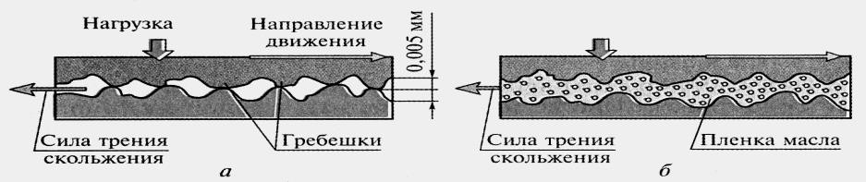
- сухе (Рис. 17, а)

Рис. 17.

тертя сухе (а)
  - рідинне (б)

Для змащення деталей двигуна застосовують

Масло повинне мати
Масла групи В призначені для ‒
Г – для ‒
Д – для ‒
Марки масел М-8В1, і М-10Г2 означають наступне: М – моторне; 8 і 10 – кінематична вʼязкість, мм²/с, при 100°С; В і Г – приналежність до групи масла; індекс 1 – для карбюраторних двигунів; 2 – для дизелів.
Влітку зазвичай застосовують моторне масло з кінематичною в'язкістю 10 мм²/с, взимку меншою – 8 мм²/с. Для тракторних двигунів, що вивчаються, можна використовувати круглий рік всесезонне моторне масло М-63/ЮГ2. Буква «з» означає, що масло загущене. По зарубіжній класифікації API (Американський нафтовий інститут) вітчизняним маслам для дизелів груп Г і Д відповідають масла СС і CD, а по класифікації SAE (Суспільство інженерів-автомобілебудівників США) ‒ SAE-20W (зимове) і SAE-30 (літнє).
Масло повинне відповідати ‒

Надійність роботи двигунів багато в чому залежить від чистоти моторного масла. Воно не повинне містити механічних домішок і води, які потрапляють в нього при транспортуванні, прийомі, видачі і зберіганні.
У більшості ДВЗ використовують
Під тиском змащуються ‒ Самотоком змащуються ‒
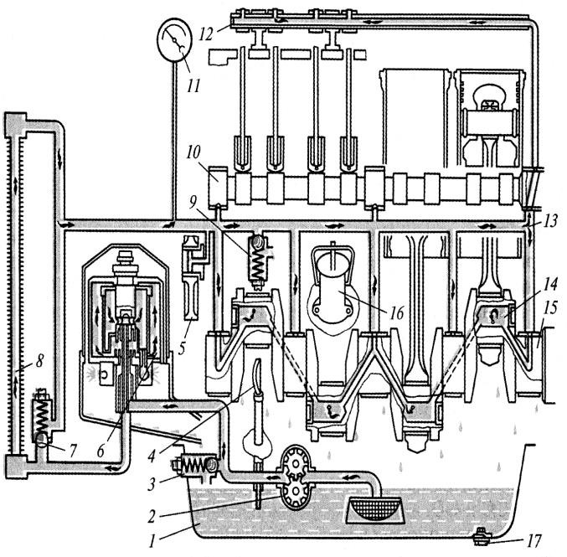
У систему мащення двигуна, яка показана на рисунку 18, входять:
1 ‒
2 –
3 –
4 –
5 –
6 –
7 –
8 –
9 –
10 –
11 –
12 –
13 –
14 –
15. ‒
16. ‒
17. ‒
18 ‒

Рис. 18. Принципова схема системи мащення двигуна Д-243 (трактор МТЗ-82):

На нижньому кінці стержня 4 (щуп) вибиті дві горизонтальні риски. Масло заливають до рівня верхньої риски, позначеної буквою «П».
Рекомендується після заливки масла в картер запустити двигун на 2...3 хв. для заповнення системи маслом. Потім слід зупинити двигун, дати маслу стекти (протягом 10 хв.) і знову перевірити рівень масла. При необхідності додати масло до відмітки «П». Надлишки масла видаляють з картера двигуна через отвір в піддоні, закритий пробкою 17.
Шлях циркуляції масла в змащувальній системі
Будова складових частин системи. Масляний насос (Рис.19).
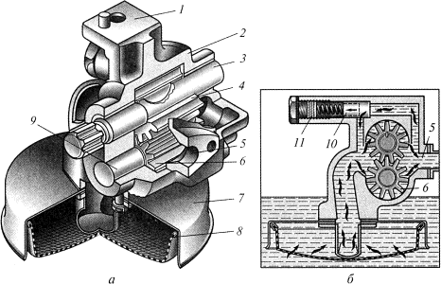
Рис. 19. Масляний насос:
1 ‒
2 –
3 –
4 –
5 –
6 –
7 –
8 –
9 –
10 –
11 –

Привід масляного насоса здійснюється

Масляний радіатор запобігає
Маслоочисники: За способом очищення масла маслоочисники можна розділити як мінімум на два типи:
- очищення за рахунок дії відцентрових сил,

- очищення шляхом фільтрування
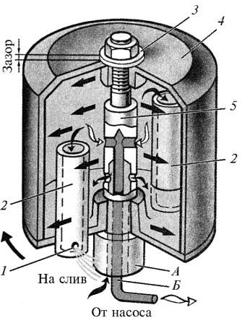
Рис. 20. Схема простої масляної центрифуги:
–

1 –
2 –
3 –
4 –
5–
А –
Б –
–

‒
Масло очищається в центрифузі таким чином.

При швидкому обертанні ротора механічні домішки, що містяться в маслі, під дією відцентрової сили відкидаються до стінок ротора і осідають на них у вигляді смолистого шару.
При нормальному тиску масла частота обертання ротора складає близько 100 с⁻¹ (6000 хв.⁻¹). Для змащення деталей двигуна, що труться, очищене масло з середини ротора прямує по радіальному і подовжньому отворах у верхній частині осі в трубку Б і головну магістраль.
На відміну від простої центрифуги, повнопотокова, яка зображена на рисунку 21.

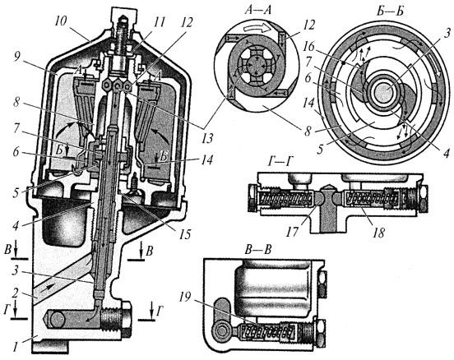
Рис. 21. Схема роботи повнопотокової центрифуги.
1 ‒ | 13 –
2 – | 14 –

3 – | 15
4 – | 16
5 – | 17 ‒ 19
6 –
7 –
8 –
9 –
10 –
11 –
12 –

Повнопотокові маслоочисники ‒
На дизелі Д-144 (трактор ЛТЗ-55) останнім часом замість центрифуги встановлюють маслоочисник із
який представлен на рисунку 22.

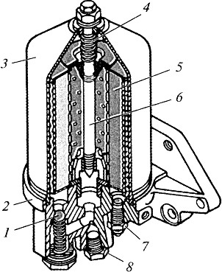
Рис. 22. Маслоочисник із змінним фільтруючим елементом:
1 ‒
2 –
3 –
4 –
5 –
6 –
7 –
8 –
9 –

При роботі дизеля масло під тиском просочується крізь пори паперової стрічки, залишаючи на її поверхні механічні домішки. Пройшовши в кільцеву щілину між внутрішнім циліндром фільтруючого елементу і стержнем 6, очищене масло поступає з фільтру в масляну магістраль для змащення деталей, що труться. При забрудненні фільтрувального елементу або надходженні під тиском охолодженого масла відкривається перепускний клапан 1, і масло прямує в масляну магістраль, минувши фільтр.

Роботу виконав студент 21 а.н1 групи _________Прізвище І.

